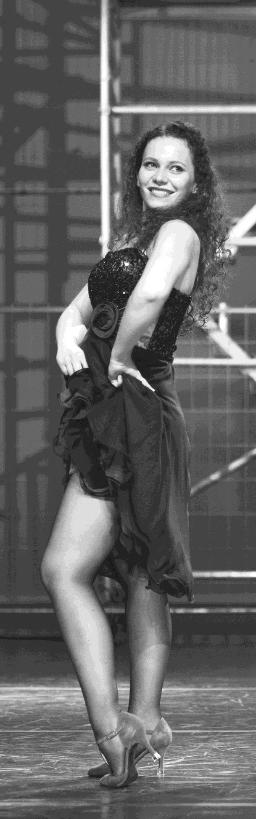 Curriculum Vitae
Eva Löbker

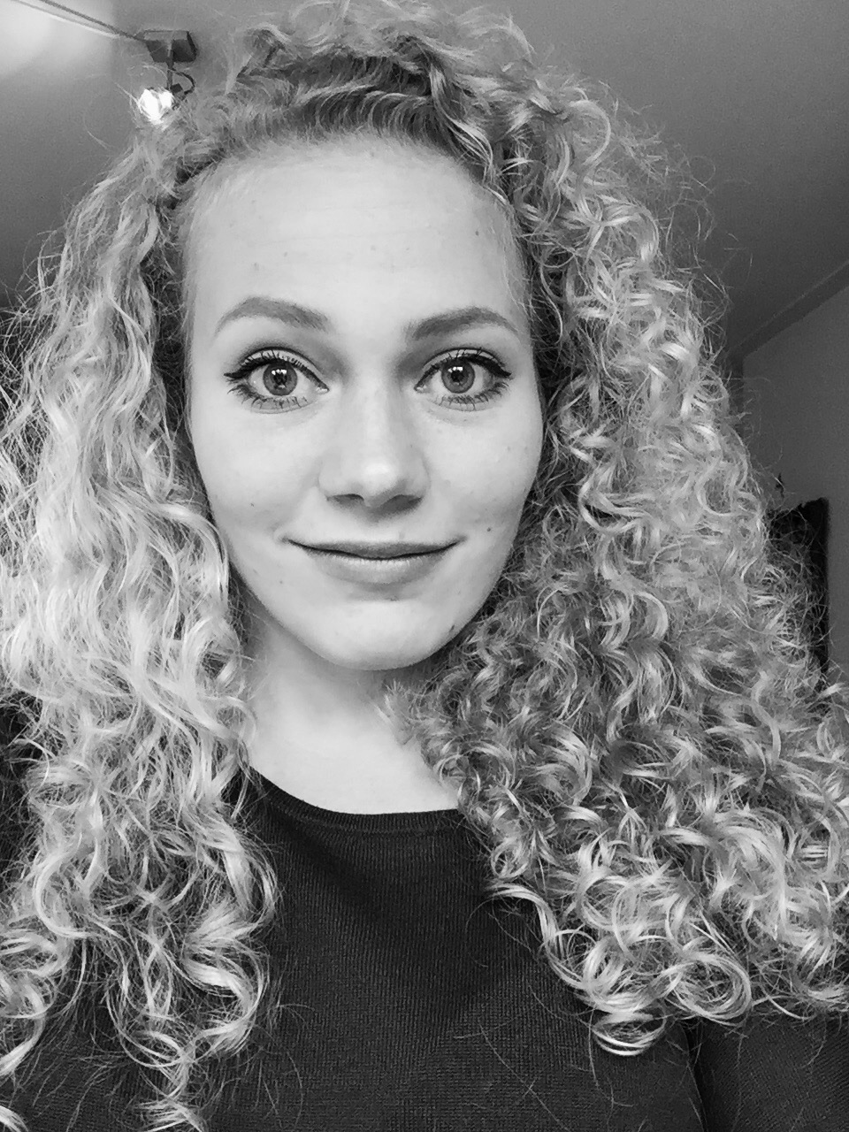
Personalia
Naam: Eva Elizabeth Löbker
Roepnaam: Eva
E-mailadres: evalobker@hotmail.com
Nationaliteit: Nederlandse
Geslacht: Vrouw
Geboortedatum: 24-03-1993
Rijbewijs: Ja

Opleidingen

2013 – 2017 Theatre in Education, Hogeschool van de Kunsten Utrecht
2005 – 2013 VWO (C&M) Herman Jordan
Lyceum, Zeist

Stages
Jaar:
2015-2016

2015-2016

2015

2012
Instelling:
Ro Theater

Oosterlicht College Nieuwegein

Cals College

Theaterschool de Springplank
Functie:
Danscoördinator bij voorstelling De gelaarsde poes

Dramadocent voor 1 en 2 Vmbo

Dramadocent voor brugklas en 2 Vwo

Theaterdocent en productie assistent

Ervaring

Als speler:

Jaar:
2015-2016

2014

2013

2013

2010

2000-2013
Titel productie:
De gelaarsde poes

Taart met T(hee)

West Side Story (Engels)

West Side Story (Nederlands)

Atlantis, het einde van nooit

Diverse jeugdtheater voorstellingen
Rol:
Figurant (tijdens stage)

Esmee Teunissen

Understudy Anita en ensemble

Anita en dansselectie

Dola Dovenetel

Diverse rollen
Project:
Ro Theater

Kleutervoorstelling o.l.v. Els van der Jagt in opdracht van HKU

Jubieumvoorstelling
Koninklijk Concertgebouw Amsterdam

Voorstelling Theaterschool de Springplank

Jubileumvoorstelling Theaterschool de Springplank (Script: Manja Siebrecht, muziek: Erik van der Wurf van NKT)

Jeugdtheaterschool de Springplank

In opdracht van:
Studentenvereniging L.A.N.X. (Jubileum)

HKU
Taken:
Regie, techniek, muziekproductie en script.

Regie en techniek.
Productie:
Orange is the new Chicago

Showtime
Jaar:
2015

2015
Als regiseur

Overige ervaringen
- Vanaf 2004 ervaring als vrijwilliger bij Jeugdtheaterschool de Spingplank op het gebied van kap en grime, productie en begeleiding
- Basis cursus theatertechniek
- Vanaf 2008 werkzaam bij Albert Heijn Den Dolder
(Vanaf 2015 in een leidinggevende functie)

Overige informatie

- Goede beheersing van Engelse taal (opleiding
VWO)
- Redelijke beheersing van Duitse en Franse taal
(Frans als eindexamenvak)

Bijlage 1 Docenten

Zang
Carlijn Stolten
Alexander Oliver
Jurko van Veenendaal Barbara van Lint
Marc Beelen

Dans
Honey Eavis
John Kayongo
Elleke Dambacher Gaby Allard

Drama
Wilfred Hermkens
Stone van der Hurk
Javier López Pigñon Jeroen Steenbeek
Marc Beelen

Muziektheorie
Carlijn Stolten
Matthew Rowe
Marc Beelen
Rein de Goeje

